- PySpider概述
在Python的几个爬虫框架，其中比较好用的是 Scrapy 和PySpider。就个人而言，pyspider上手更简单，操作更加简便，因为它增加了 WEB 界面，写爬虫迅速，集成了phantomjs，可以用来抓取js渲染的页面。
Scrapy自定义程度高，比 PySpider更底层一些，适合学习研究，需要学习的相关知识多，不过自己拿来研究分布式和多线程等等是非常合适的。
- 介绍PySpider
2.1 Pyspider功能需求
pyspider是一个爬虫架构的开源化实现。主要的功能需求是：
- 抓取、更新调度多站点的特定的页面
- 需要对页面进行结构化信息提取
- 灵活可扩展，稳定可监控
而这也是绝大多数python爬虫的需求 —— 定向抓取，结构化化解析。但是面对结构迥异的各种网站，单一的抓取模式并不一定能满足，灵活的抓取控制是必须的。为了达到这个目的，单纯的配置文件往往不够灵活，于是，通过脚本去控制抓取是pyspider最后的选择。
而去重调度，队列，抓取，异常处理，监控等功能作为框架，提供给抓取脚本，并保证灵活性。最后加上web的编辑调试环境，以及web任务监控，即成为了这套框架。

2.2 Pyspider设计基础
pyspider的设计基础是：以python脚本驱动的抓取环模型爬虫。
- 通过python脚本进行结构化信息的提取，follow链接调度抓取控制，实现最大的灵活性。
- 通过web化的脚本编写、调试环境。web展现调度状态。
- 抓取环模型成熟稳定，模块间相互独立，通过消息队列连接，从单进程到多机分布式灵活拓展。
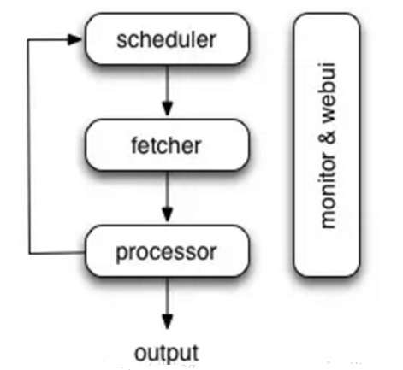

2.3 Pyspider架构设计
pyspider 的架构主要分为 scheduler（调度器）, fetcher（抓取器）, processor（脚本执行）：
- 各个组件间使用消息队列连接，除了scheduler是单点的，fetcher 和 processor 都是可以多实例分布式部署的。scheduler 负责整体的调度控制。
- 任务由 scheduler 发起调度，fetcher 抓取网页内容， processor执行预先编写的python脚本，输出结果或产生新的提链任务（发往 scheduler），形成闭环。
- 每个脚本可以灵活使用各种python库对页面进行解析，使用框架API控制下一步抓取动作，通过设置回调控制解析动作。

2.4 pyspider功能
webui
- web的可视化任务监控
- web脚本编写，单步调试
- 异常捕获、log捕获，print捕获等
scheduler
- 任务优先级
- 周期定时任务
- 流量控制
fetcher
- dataurl支持，用于假抓取模拟传递
- method,header,cookie,proxy,etag,last_modified,timeout等等抓取调度控制
- 可以通过适配类似phantomjs的webkit引擎支持渲染
processor
- 内置的pyquery，以jQuery解析页面
- 在脚本中完全控制调度抓取的各项参数
- 可以向后链传递信息
- 异常捕获

